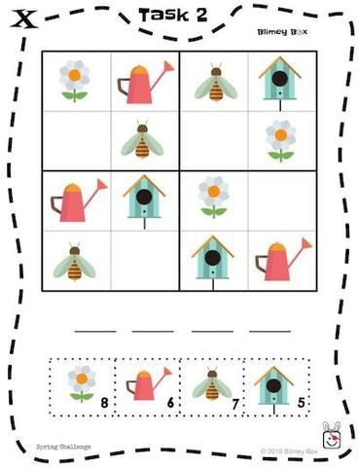**LOGICKÁ HRA – JARNÍ SUDOKU**

* SPODNÍ OBRÁZKY VYSTŘIHNI A PŘIKLÁDEJ JE DO OKÝNEK TAK, ABY V KAŽDÉM ŘÁDKU, SLOUPEČKU I ČTVERCI BYL KAŽDÝ OBRÁZEK POUZE JEDNOU
* ZKUS NA SPODNÍ LINKY NAPSAT ČÍSLA, KTERÁ JSOU V OBRÁZCÍCH